Писана припрема за извођење наставног часа
Школа | Основна школа „Нада Матић”
Наставник | Радмила Божанић, Јелена Павловић, Данијела Ђурић
Разред и одељење | V₂
Датум | 23.6.2022.
Место | Ужице
Наставни предмет | Информатика и рачунарство, математика
Наставна јединица | Изрази и једначине са разломцима у оба записа
Тип часа | Систематизација
Циљ часа | Примена и повезивање стеченог знања из информатике и математике.
Исходи | На крају часа ученик ће бити у стању да:  - разуме значај и улогу рачунара у свакодневном животу (примена рачунара у разним областима);  - решава математичке задатке на њему занимљивији начин;  - развије свест о групном раду и улози у групи.
Међупредметне компетенције | - компетенција за целоживотно учење;  - комуникација;  - рад с подацима и информацијама;  - сарадња;  - дигитална компетенција.
Кључни појмови | Променљиве, циклуси, одлучивање, аритметички оператори, једначине, неједначине, бројевни изрази, углови
Корелација | информатика и рачунарство, математика
Облици рада | групни рад
Наставне методе | монолошка, дијалошка, илустративна, демонстративна, игра
Место рада | кабинет за информатику и рачунарство
Наставна средства и помагала | мултимедијална презентација, Скреч, Гугл учионица, Гугл упитник, рачунар, пројектор
Активности наставника | - представља се ученицима;  - истиче циљ часа;  - поставља/одговара на питања;  - мотивише ученике;  - дефинише активности;  - подстиче ученике да активно учествује у разговору и раду, водећи рачуна да сви учествују у дискусији;  - прати и вреднује активности и знања ученика на часу, похваљује ученике;  - коригује одговоре ученика;  - помаже ученицима којима је потребна помоћ у раду;  - врши евалуацију реализованог часа.
Активности ученика | - слушају наставниково излагање;  - постављају питања;  - дају одговоре на постављена питања;  - активно учествују у игри, разговору;

- попуњавају упитник;
- размењују мишљење са другим ученицима;
- саопштавају свој став, мишљење, закључак;
Литература за наставнике | - Каруовић, Дијана и Мицић, Душан (2019).
Литература за ученике | – Каруовић, Дијана и Мицић, Душан (2019). Математика 5, збирка задатака за пети разред основне школе. Београд: Клетт
Ток часа
Уводни део часа (10 минута) | Наставнице уводе у тему данашњег часа.  Ученици су на претходним часовима информатике подељени у четири групе и задатак сваке групе је био да у програму Скреч направе квиз са бодовањем сваког задатка. Квиз се састоји од шест задатака везаних за градиво петог разреда математике. Свака група је осмислила по два задатка у оквиру сва три нивоа знања (основни, средњи и напредни ниво). Побеђује група која на крају освоји највећи број бодова. За сваки тачан одговор добија се, у зависности од нивоа, 5, 10 или 15 бодова док се за нетачан одговор губе 1, 3 или 5 бодова. Након сваког одговора ученик добије повратну информацију да ли је одговор тачан или нетачан.  Капитени све четири групе дају кратко упутство за решавање њиховог квиза.  Данас ћемо обновити знања стечена о разломцима у оба записа кроз решавање израза и једначина. Истичемо назив на презентацији и записујемо на табли.

Главни део часа (30 минута) | 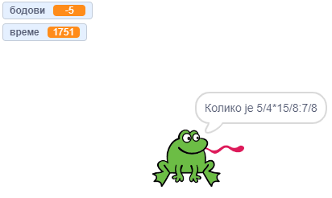  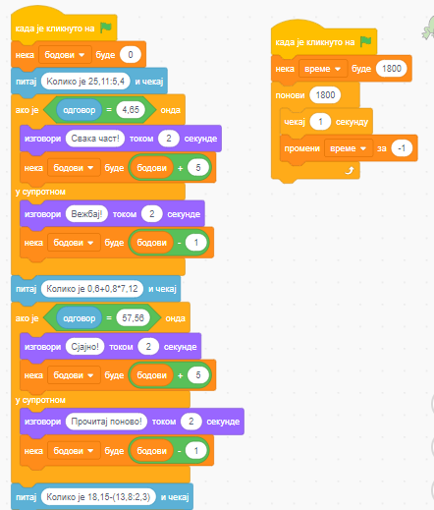  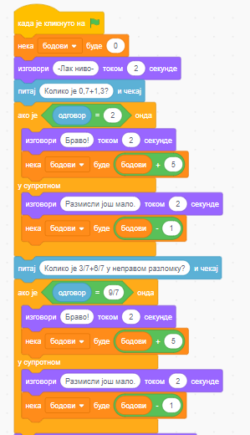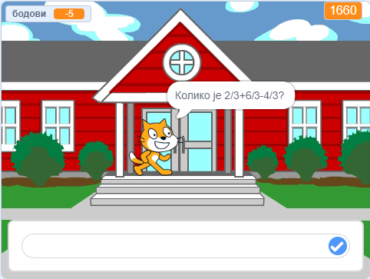  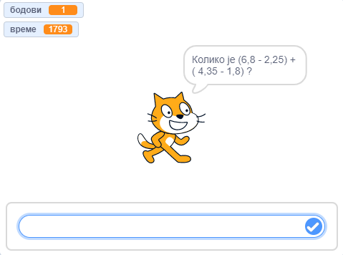  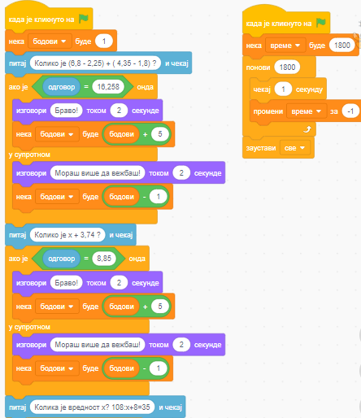  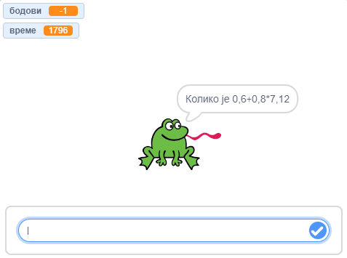  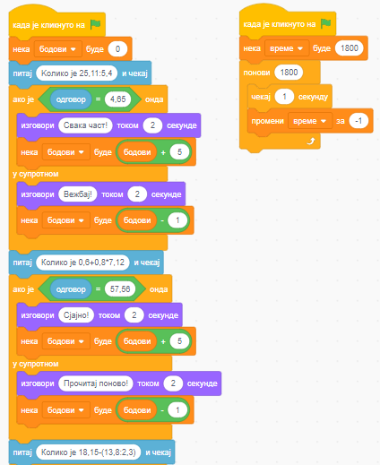  Капитени сваке групе долазе до наставнице и извлаче један број од 1 – 4. Свака група ће решавати задатке друге групе. За квиз, односно израду задатака, предвиђено је време од 30 минута.  Наставнице контролишу рад група, инсистирају на поступности решавања задатака као и на пажљивом читању задатака и сугеришу да воде рачуна како уписати добијено решење.

Завршни део часа (5 минута) | Евалуација: Ученици раде на припремљеном Гугл упитнику (Прилог 1). Ученици ће оценити колико им се допао овакав тип часа, као и да ли би у будућности више волели да присуствују на сличним. Такође, ученици би требало да изаберу шта им се највише свидело на данашњем часу, као и да оцене њихов рад у групи.  На крају, на основу добијених резултата, заједно ћемо урадити анализу како бисмо сагледали ниво усвојености градива.
  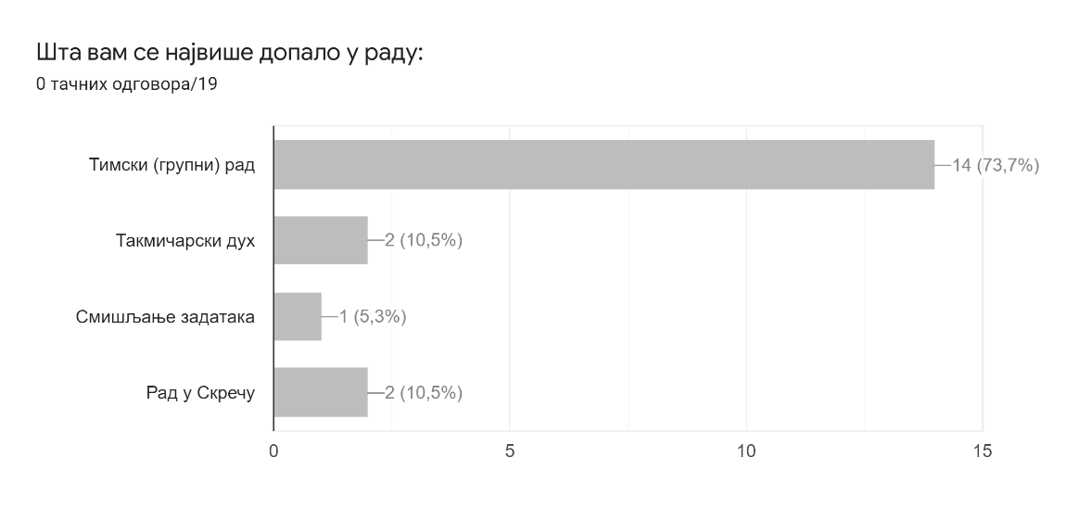
  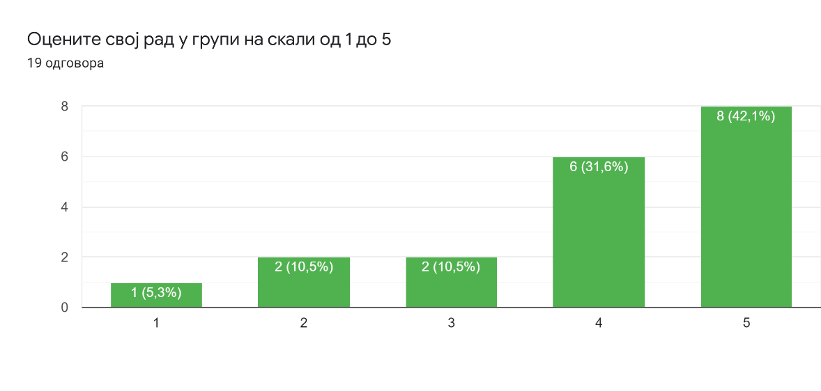
  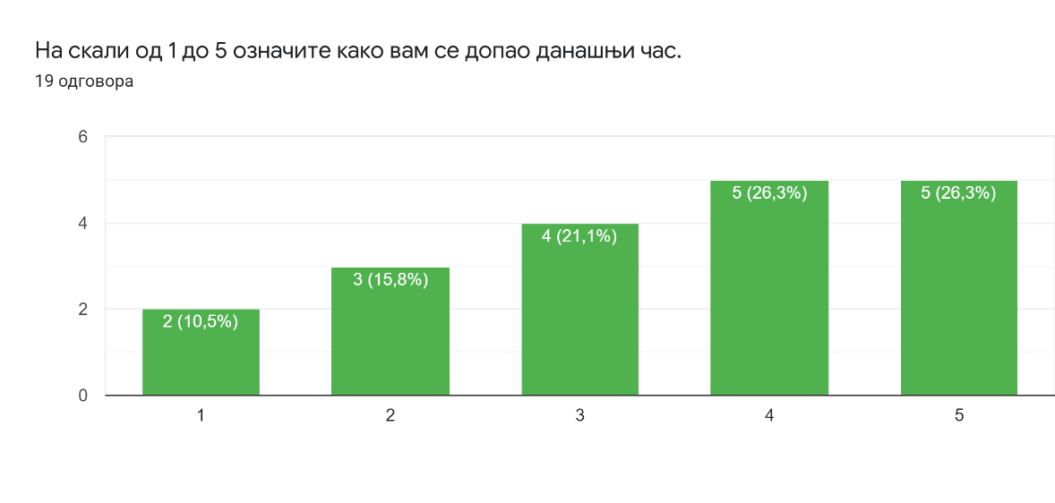
  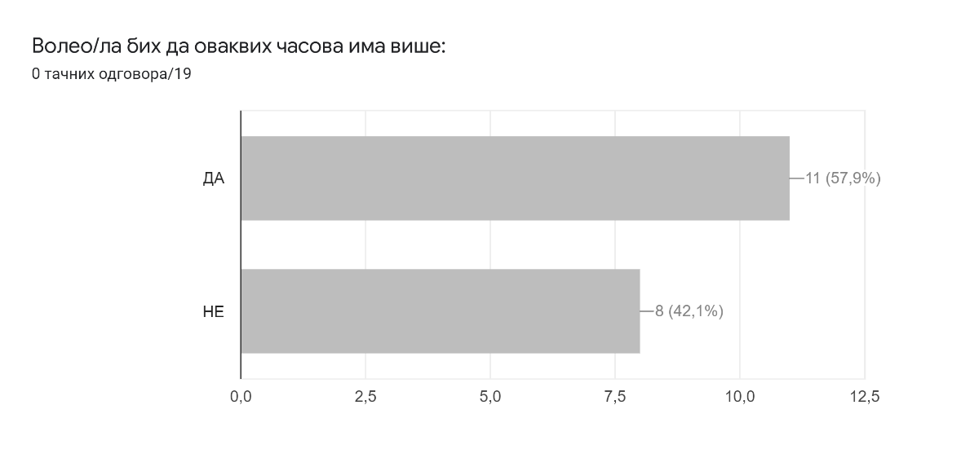

Прилог 1: Питања/задаци из Гугл упитника

